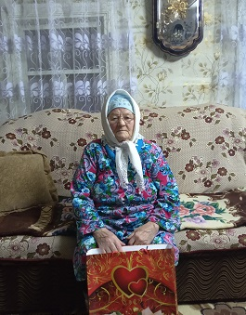

Измайлова Мунире Туктамышевна, 08.05.1931 года рождения. Уроженка с.Новые Чукалы Дрожжановского района Татарской АССР. В настоящее время проживает там же по адресу: РТ, Дрожжановский район, с.Новые Чукалы, ул.Советская, д.22. Проживает одна, муж умер в 2006 году. У нее –4 детей, 7 внуков, 8 правнуков. Является вдовой участника ВОВ и тружеником села Новые Чукалы. Основную трудовую деятельность проработала в колхозе им. Бумана с.Новые Чукалы.

